**3.1 VERBOS IRREGULARES.**

**Debes recordar que en la lección 2 vimos los verbos regulares, que nos dicen que el verbo al cambiarlo a pasado solo se le agregamos ed al final.**

**Los verbos irregulares a diferencia de los regulares, al momento de cambiarlos a pasado o pasado participio, cambian su estructura., desde una letra hasta toda la palabra.**

**Pulsa éste link, te llevará a una página donde encontrarás una lista de verbos irregulares, su pasado y su significado en español.**

[**http://www.mansioningles.com/Gram53.htm**](http://www.mansioningles.com/Gram53.htm)

**3.2 VERBOS REGULARES VS. VERBOS IRREGULARES.**

**Observa el siguiente video donde podrás reforzar tus conocimientos diferenciando los verbos regulares de los irregulares.**

**https://www.youtube.com/watch?v=ZYTLiP8Y1L4**

**<iframe width="560" height="315" src="https://www.youtube.com/embed/ZYTLiP8Y1L4" frameborder="0" allow="autoplay; encrypted-media" allowfullscreen></iframe>**

**3.3 PREGUNTAS CON WH**

**En el siguiente link conocerás las preguntas con Wh, que son preguntas esenciales para obtener información importante.**

**Observa el siguiente link:**

**https://www.youtube.com/watch?v=KWyMzwBmmfQ**

**<iframe width="560" height="315" src="https://www.youtube.com/embed/KWyMzwBmmfQ" frameborder="0" allow="autoplay; encrypted-media" allowfullscreen></iframe>**

**OCPIONAL:**

**Une la WH question con la información correspondiente:**

**What (thing) time**

**When (time) thing**

**Who (person) place**

**Where (place) person**

**Why (reason) directions/feelings**

**How (directions/feelings) reason**

**3.4 VERBOS EN GERUNDIO.**

**El verbo en gerundio se forma  añadiendo la 'ing' al verbo en inglés en infinitivo.**

**Cuando el infinitivo termina en “e”, la “e” desaparece.**

**Observa los ejemplos**:

|  |  |
| --- | --- |
| **Infinitivo** | **Gerundio Español** |
| Play  Jump  Eat  Draw  Close  Dream  Catch  Drink  Smoke  Drive  Smell  Open | Play**ing (jugando)**  Jump**ing (brincando)**  Eat**ing (comiendo)**  Draw**ing (dibujando)**  Clos**ing (cerrando)**  Dream**ing (soñando)**  Catch**ing (atrapando)**  Drink**ing (bebiendo)**  Smok**ing (fumando)**  Driving (Manejando)  Smell**ing (oliendo)**  Open**ing (abriendo)**  **Nota: como puedes darte cuenta, la terminación “ing” en los verbos se convierte en las terminación ando, iendo en los verbos en español** |

**3.5 PRESENTE PROGRESIVO AFIRMATIVO, NEGATIVO E INTERROGATIVO.**

**Ahora que conoces los pronombres personales, los sustantivos, el verbo to be y el gerundio de los verbos, será muy fácil aprender el uso del Presente progresivo y su uso.**

**El Presente progresivo lo utilizamos para hablar principalmente de las actividades que se realizan al momento de estar hablando, en ocasiones lo utilizamos para hablar de planes en un futuro cercano.**

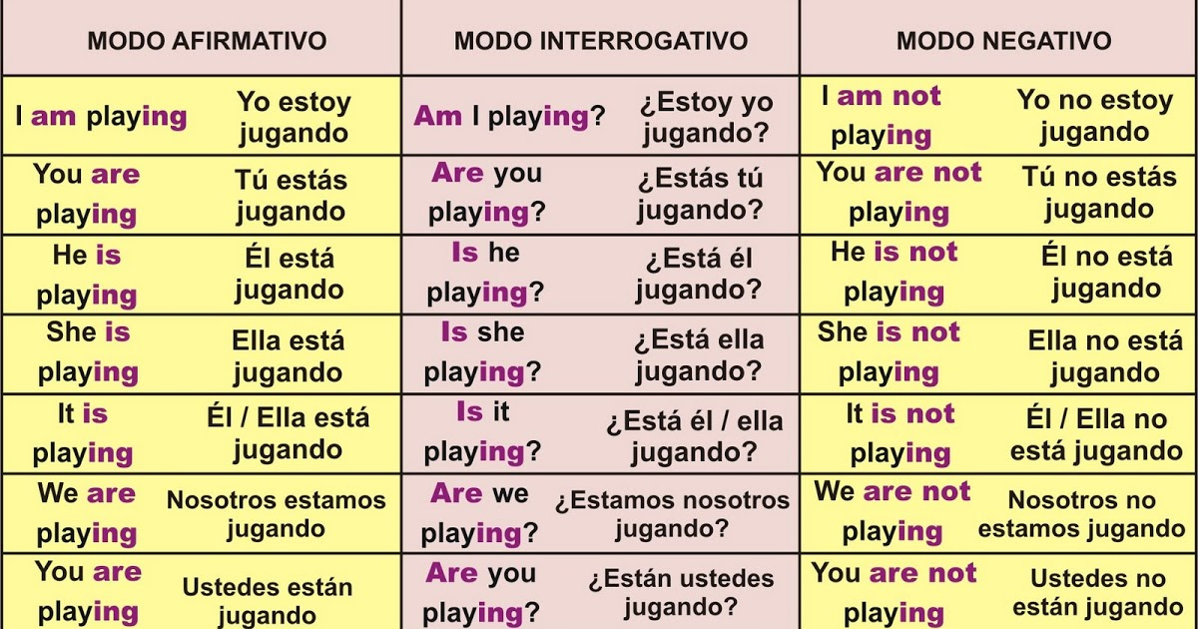**Observa la tabla:**

**Observa el siguiente video para reforzar tus conocimientos:**

**<iframe width="560" height="315" src="https://www.youtube.com/embed/a2rCItncHeM" frameborder="0" allow="autoplay; encrypted-media" allowfullscreen></iframe>**

**OPCIONAL.**

**Cambia las siguientes oraciones a modo interrogativo y a negativo.**

**1.- My best friend is cooking sushi**

**Is my best friend cooking sushi?**

**My best friend is not (isn´t) cooking sushi?**

**2.- Your father is working in this hospital.**

**Is your father working in this hospital?**

**Your father is not working in this hospital.**

**3.- My dog and I are going to play in the garden.**

**Are my dog and I going to play in the garden?**

**My dog and I are not (aren´t) going to play in the garden**

**4.- the teachers are preparing the classwork.**

**Are the teachers preparing the classwork?**

**The teachers are preparing the classwork.**

**5.-Monique is flying to Europe.**

**Is Monique flying to Europe?**

**Monique is not (isn´t) flying to Europe.**

**ACTIVIDAD INTEGRADORA:**

**Hacer una biografía de un personaje de tu elección donde tendrás que plasmar su nombre, edad, gustos y preferencias, actividades cotidianas, profesión, idiomas que habla, lugares favoritos, actividades que hace en el momento, etc.**

**Dicha biografía deberá contener de 40 a 60 palabras.**